07/05/2024
Adam Sifate
CPNV
TPI Adam Sifate rapport de projet
Boîte à outils pour électronicien

Table des matières
1 Analyse préliminaire 2
1.1 Introduction 2
1.2 Objectif 2
1.3 Organisation 2
1.4 Fonctionnalité 2
1.5 Planification initiale 3
2 Analyse/Conception 6
2.1 Dossier de conception 6
2.1.1 Choix du matérielle 6
2.1.2 Choix du système d’exploitation 6
2.1.3 Choix des outils logiciel 6
2.2 Concepte 7
2.2.1 Use Case 7
2.2.2 Scénario 8
2.2.3 Maquette 17
2.2.4 MCD 23
2.2.5 MLD 24
2.3 Stratégie de test 25
2.4 Risque technique 25
3 Réalisation 25
3.1 Git 25

Analyse préliminaire

Introduction
Ce projet a pour but de démontrer mes capacités professionnelles acquises au cours de ces quatre années passées au CPNV à apprendre le métier d'informaticien d'entreprise. Ce n'est pas tout, il me permettra aussi de montrer que je sais travailler, communiquer avec des professionnels et donc, par extension, que je suis prêt à rejoindre le monde du travail. Lors de ce projet, je devrai développer un programme faisant office de trousse à outils pour les électroniciens.

Objectif
- Démontrer mes capacités à mener à bien un projet
- Démontrer les capacités acquises au cours de ma formation
- Améliorer ma maitrise de Tkinter

Organisation
Fonction | Nom | Prénom | Email | Numéro de  Téléphone
Chef de projet | Favre | Raphaël | Raphael.favre@eduvaud.ch | 076 427 93 59
Expert 1 | Malherbe | Roger | r.malherbe@rmsoft.ch | 079 230 72 37
Expert 2 | Berny | Daniel | Daniel.berney@heig-vd.ch | 079 209 87 93
Candidat | Sifate | Adam | Adam.sifate@eduvaud.ch | 079 451 89 14

Fonctionnalité
Le programme leur simplifiera la vie en calculant automatiquement la valeur de la résistance à insérer dans un montage en série avec une LED, leur permettra de trouver la valeur d'une résistance en fonction du temps de charge d'un condensateur et de sa capacité, de trouver la valeur d'un condensateur en fonction de la taille d'une résistance et du temps de charge du condensateur dont on cherche la capacité. Il nous permettra aussi de trouver la valeur de deux résistances à mettre en série pour obtenir une valeur entrée. Mais ce n'est pas tout, pour chaque résultat obtenu, le programme pourra, selon le souhait de l'utilisateur, afficher la liste des fournisseurs vendant le composant, son numéro de commande et, le plus important, son prix.

Planification initiale
Code couleur :
Analyse | Vert
Implémentation | Bleu claire
Test | Saumon
Documentation | Jaune

Figure 1

Figure 2

Analyse/Conception

Dossier de conception

Choix du matériel
Le TPI devant obligatoirement être effectuer en classe le matérielle utiliser sera uniquement le PC mis à disposition par le CPNV, pour plus d’information sur le matérielle merci de prendre contact avec le support du CPNV pour leur demandez les spécifications du poste utiliser (poste SC-C214-PC14)

Choix du système d’exploitation
Les postes mis à disposition par le CPNV fonctionnement nativement avec Windows 10. Python fonctionnement avec tous les systèmes d’exploitation il n y a pas de raisons pour utiliser un autre système.

Choix des outils logiciel

Visual Studio
Pour l’implémentation de mon code j’ai opté pour Visual studio avec les extensions Pylance, Python, Python Debugger me permettant d’avoir un environnement de développement complet

Mysql Workbench 8.0 CE
MySQL Workbench permet de générer automatiquement le script de création de base de données à partir du MLD, ce qui permet d'économiser un temps précieux. C’est pourquoi j’ai opté pour se logiciel

Suite Office

J’ai choisi d’utiliser la suite office car il s’agit de la seule suite bureautique utilisable de façons correcte sur Windows

Visio
Visio offre la possibilité de créer tous types de maquettes et de diagrammes, ce qui permet d'utiliser un seul logiciel pour toutes les maquettes du projet.

Concept

Use Case
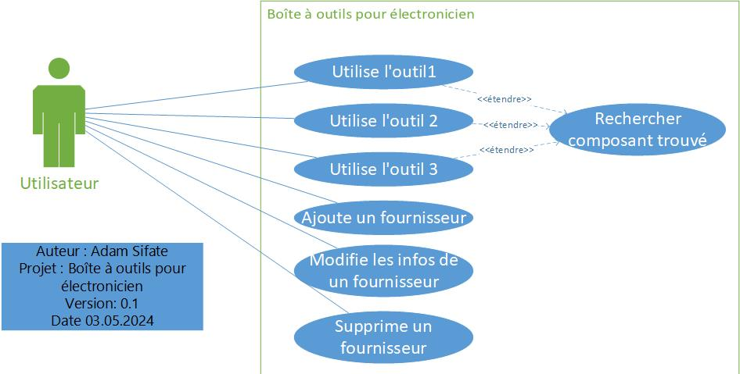
Figure 3
Figure 4

Scénario
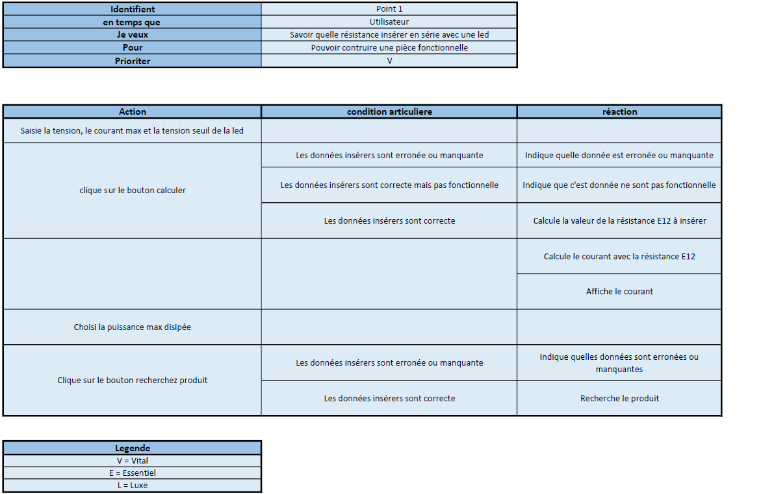

Figure 5

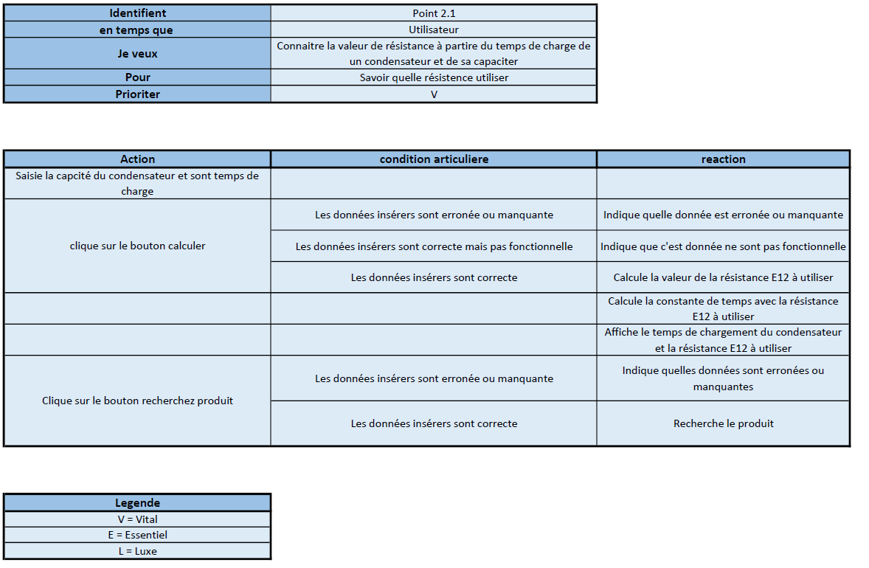
Figure 6
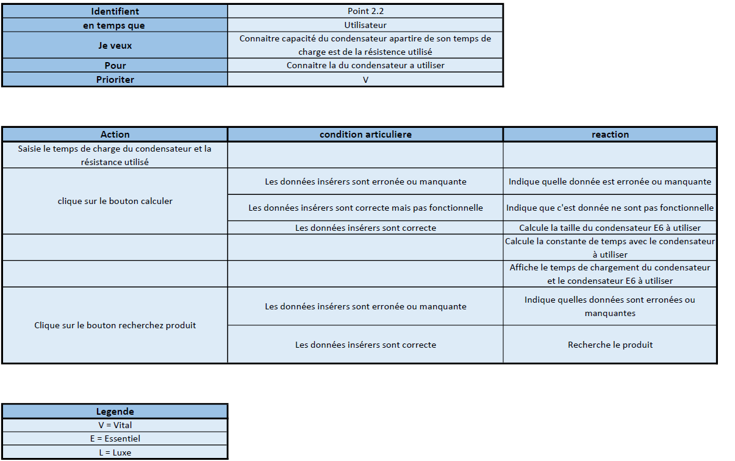
Figure 7
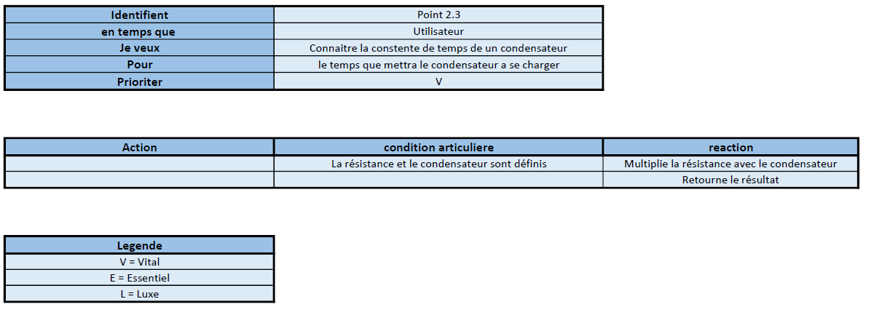
Figure 8
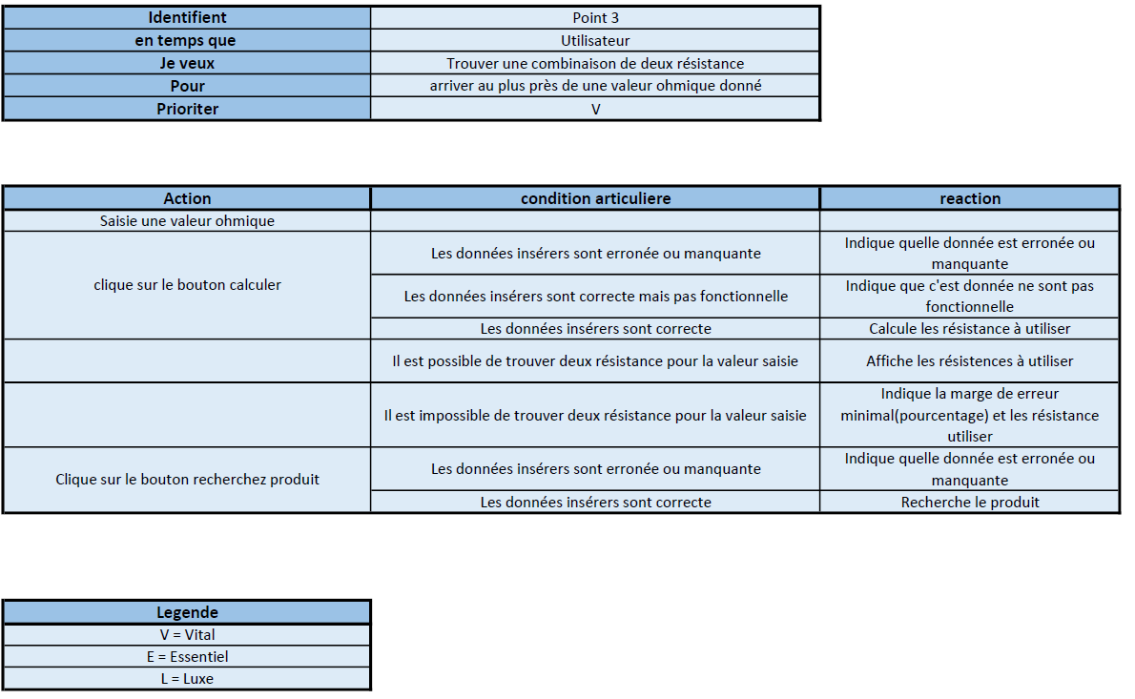
Figure 9
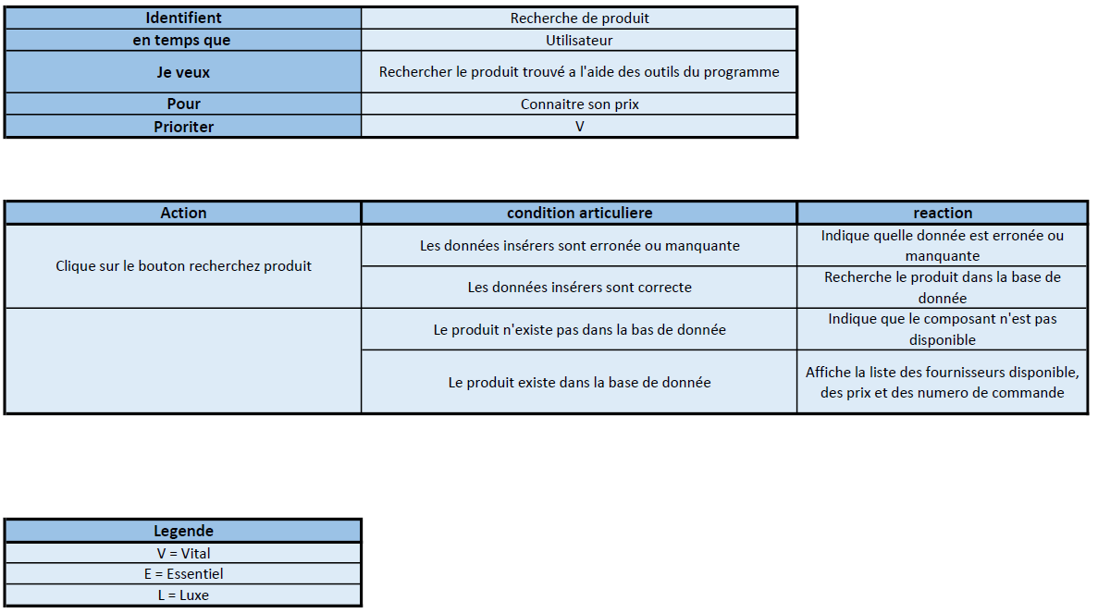
Figure 10
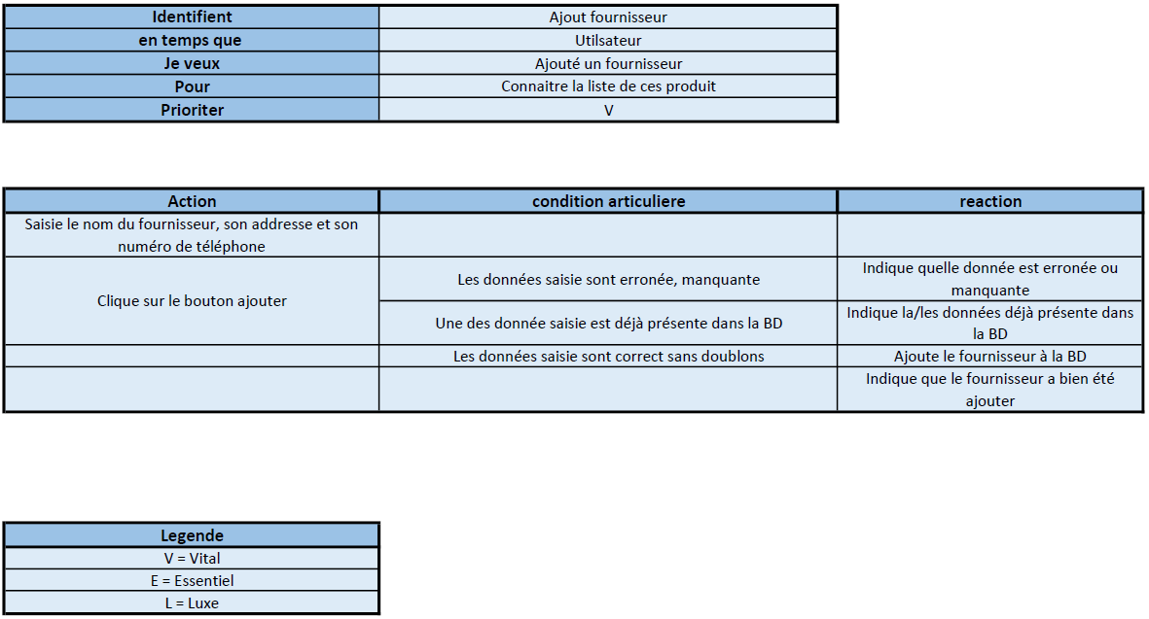
Figure 11

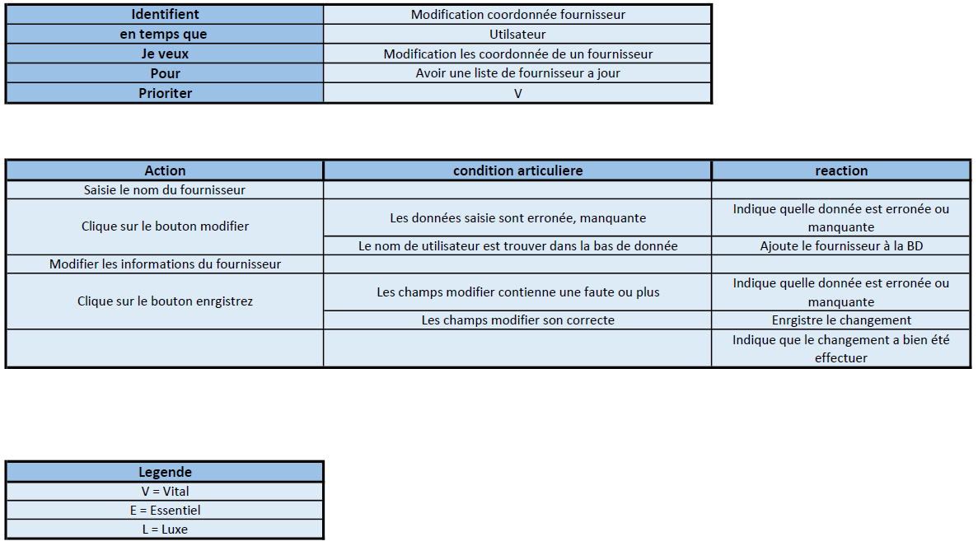
Figure 12

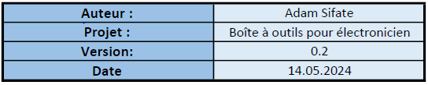
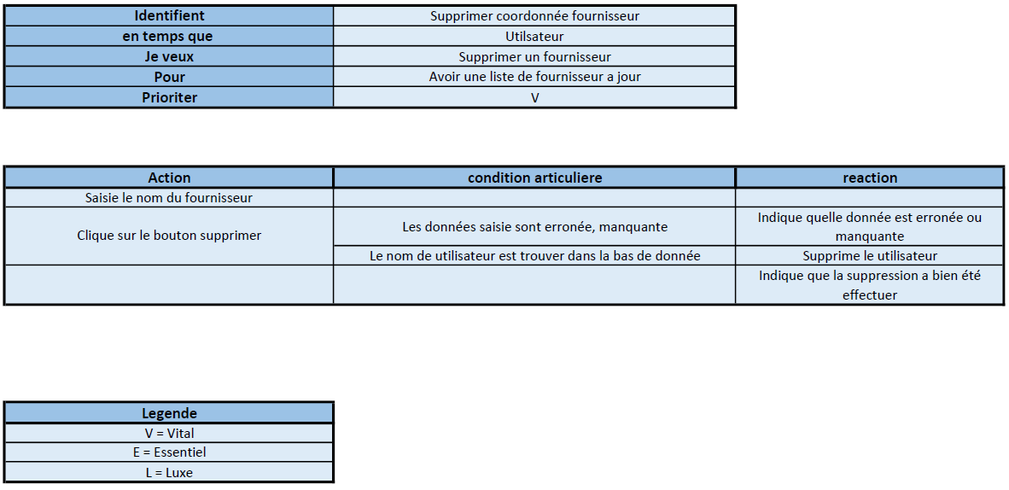
Figure 13

Maquette
Vous trouverez dans cette section une maquette pour chaque menu du programme.

Legendes

Icones | Correspondance
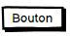 | Bouton
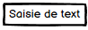 | Texte à saisir par l’utilisateur
 | Résultat fournis par l’application

Choix des outils
Figure 14

Outils 1
Figure 15

Outils 2
Figure 16
Figure 17

Outils 3
Figure 18

Liste fournisseur
Figure 19

Manage fournisseur
Figure 20
Figure 21

Figure 22

Liste du materielle
Figure 23

MCD
Dans la table composant le champs type correspond au type de l’objet (résistance ou condensateur). Par exemple si le champ et défini sur la résistance alors la valeur stockée dans capacité sera des watts tandis que à l’inverse ce sera des farads. En faisant de cette façon nous pourrons à l’avenir ajouté de nouveau type du produit comme des piles sans modifier la base de données.
Figure 24

MLD
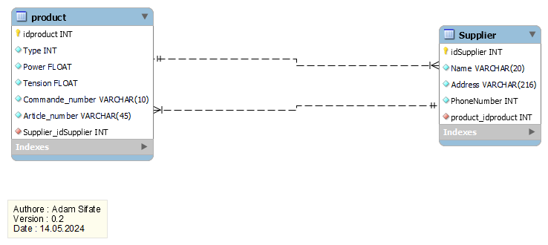
Figure 26

Celons les demandes du client le numéro d'article ont été définies sur 15 caractères de tandis que le numéro du fabriquant sur 30.

Stratégie de test
Pour le développement de ce programme, les tests unitaires, d'intégration et les tests système se feront sur le même poste que celui utilisé pour le développement du logiciel. Les tests unitaires, selon la volonté du chef de projet, ne seront pas référencés. Les tests fonctionnels se baseront sur les scénarios et seront validés si le résultat obtenu concorde avec le résultat attendu dans le scénario. Les tests système se feront de la même façon. Si un bug survient lors des tests, le test ne sera pas validé. De plus M. Favre me fournira un set de donnée contenu des valeurs et le résultat escompté pour chaque outil. Ce qui me permettra de avoir des données de test et un liste de résultat fiable pour tester le programme.

Risque technique
Pour ce projet je vais avoir besoin de diverses formules mathématiques lier au cours IEL, suivi durant ma première année de formation. Il me faudra rafraichir ces connaissances afin d'appliquer les bonnes formules au bon moment. Pour pallier a ce problème je vais ressortir mes fiches de cours, de du cas où cela ne suffirait pas, je prendrai contact avec l’enseignant qui m’a dispensé ce cours pour rafraichir mes connaissances techniques.
Le deuxième risque technique est quant à lui à la mise en forme des interfaces graphiques. En effet j’ai de la peine à concevoir des interfaces graphiques ressemblant aux maquettes. Pour pallier ce problème je vais créer les interfaces les plus simples possible en faisant tout mon possible pour qu'elle reste ergonomique. De plus l’accent sera mis sur le fonctionnement de l’application, si le temps le permet le font end sera améliorer de façons a être le plus conforme possible au interface.

Réalisation

Git
Mon projet se trouve intégralement sur Git Hub. Le rendu final se fera sur la branche main, la documentation aura ajouté petit à petit sur la branche « feature/documentation », l’implémentation se fera pour chaque fonction sur une branche différente. Une fois la fonction implémentée elle sera mise sur la branche « develop ». Gérer git de cette façon a pour avantage de pouvoir travailler sur plusieurs fonctionnalités à la fois sans engendrer conflit entre les différentes versions.

